**Памятка**

**об ответственности родителей за воспитание детей**

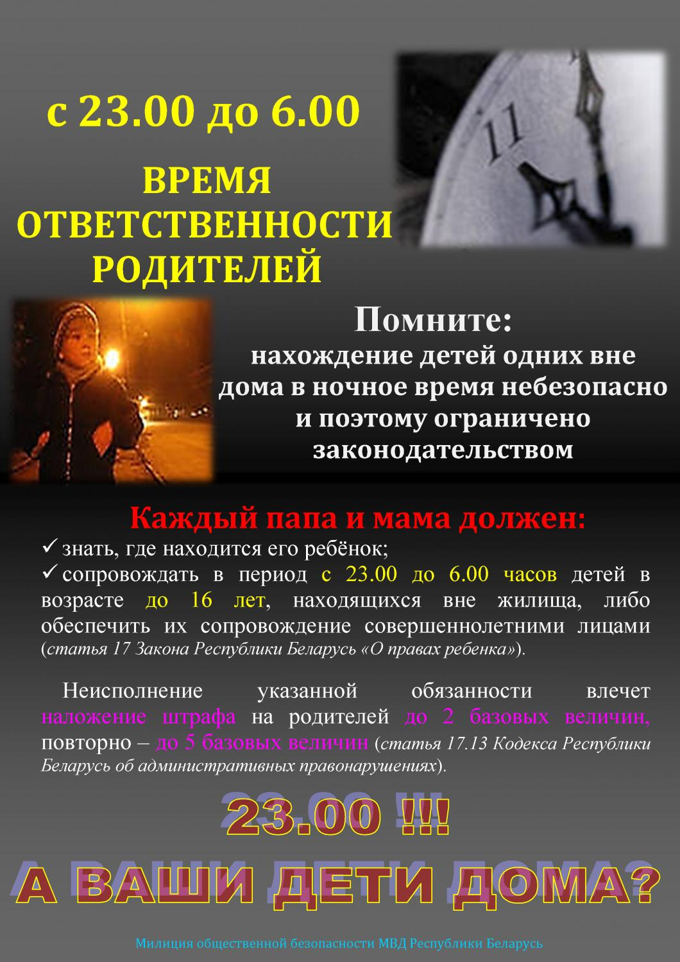

**Статья 17.13. Неисполнение обязанностей по сопровождению или обеспечению сопровождения несовершеннолетнего в ночное время вне жилища**

**1. Неисполнение родителями или лицами, их заменяющими, обязанностей по сопровождению несовершеннолетнего в возрасте до шестнадцати лет либо по обеспечению его сопровождения совершеннолетним лицом в период с двадцати трех до шести часов вне жилища – влечет предупреждение или наложение штрафа в размере до двух базовых величин.**

**2. То же деяние, совершенное повторно в течение одного года после наложения административного взыскания за такое же нарушение, –**

**влечет наложение штрафа в размере от двух до пяти базовых величин.**

**Статья 17.4. Вовлечение несовершеннолетнего в антиобщественное поведение**

**Вовлечение несовершеннолетнего в антиобщественное поведение путем покупки для него алкогольных, слабоалкогольных напитков или пива, а также иное вовлечение лицом, достигшим восемнадцатилетнего возраста, заведомо несовершеннолетнего в употребление алкогольных, слабоалкогольных напитков или пива либо в немедицинское употребление сильнодействующих или других одурманивающих веществ –**

**влекут наложение штрафа в размере от десяти до тридцати базовых величин.**

**Статья 9.4. Невыполнение обязанностей по воспитанию детей**

**1. Невыполнение родителями или лицами, их заменяющими, обязанностей по воспитанию детей, повлекшее совершение несовершеннолетним деяния, содержащего признаки административного правонарушения либо преступления, но не достигшим ко времени совершения такого деяния возраста, с которого наступает административная или уголовная ответственность за совершенное деяние, –**

**влечет предупреждение или наложение штрафа в размере до десяти базовых величин.**

**2. То же деяние, совершенное повторно в течение одного года после наложения административного взыскания за такое же нарушение, –**

**влечет наложение штрафа в размере от десяти до двадцати базовых величин.**



**Статья 4.3. Возраст, с которого наступает административная ответственность**

**1.        Административной ответственности подлежит физическое лицо, достигшее ко времени совершения правонарушения шестнадцатилетнего возраста, за исключением случаев, предусмотренных настоящим Кодексом.**

**2.             Физическое лицо, совершившее запрещенное настоящим Кодексом деяние в возрасте от четырнадцати до шестнадцати лет,**

**3.        подлежит административной ответственности лишь:**

**1) за умышленное причинение телесного повреждения и иные насильственные действия (статья 9.1);**

**(в ред. Закона Республики Беларусь от 12.07.2013 N 64-З)**

**2) за мелкое хищение (статья 10.5);**

**3) за умышленные уничтожение либо повреждение имущества (статья 10.9);**

**4) за нарушение требований пожарной безопасности в лесах или на торфяниках (статья 15.29);**

**5) за жестокое обращение с животными (статья 15.45);**

**6) за разведение костров в запрещенных местах (статья 15.58);**

**(в ред. Закона Республики Беларусь от 12.07.2013 N 64-З)**

**7) за мелкое хулиганство (статья 17.1);**

**8) за нарушение правил, обеспечивающих безопасность движения на железнодорожном или городском электрическом транспорте (части 1 - 3, 5 статьи 18.3);**

**(в ред. Закона Республики Беларусь от 12.07.2013 N 64-З)**

**9) за нарушение правил пользования средствами железнодорожного транспорта (статья 18.4);**

**10) за нарушение правил пользования транспортным средством (статья 18.9);**

**11) за нарушение правил пользования метрополитеном (статья 18.10);**

**12) за нарушение требований по обеспечению сохранности грузов на транспорте (статья 18.34);**

**13) за уничтожение, повреждение либо утрату историко-культурных ценностей или материальных объектов, которым может быть присвоен статус историко-культурной ценности (статья 19.4);**

**(п. 13 части второй статьи 4.3 в ред. Закона Республики Беларусь от 07.05.2007 N 212-З)**

**14) за нарушение порядка вскрытия воинских захоронений и проведения поисковых работ (статья 19.7);**

**15) за незаконные действия в отношении газового, пневматического или метательного оружия (статья 23.46);**

**16) за незаконные действия в отношении холодного оружия (статья 23.47).**

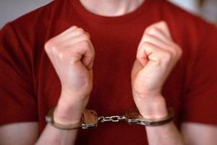

**Статья 27. Возраст, с которого наступает уголовная ответственность**

**1.        Уголовной ответственности подлежит лицо, достигшее ко времени совершения преступления шестнадцатилетнего возраста, за исключением случаев, предусмотренных Уголовным Кодексом.**

**2.        Лица, совершившие запрещенные настоящим Кодексом деяния в возрасте от четырнадцати до шестнадцати лет, подлежат уголовной ответственности лишь за:**

**1) убийство (статья 139);**

**2) причинение смерти по неосторожности (статья 144);**

**3) умышленное причинение тяжкого телесного повреждения (статья 147);**

**4) умышленное причинение менее тяжкого телесного повреждения (статья 149);**

**5) изнасилование (статья 166);**

**6) насильственные действия сексуального характера (статья 167);**

**7) похищение человека (статья 182);**

**8) кражу (статья 205);**

**9) грабеж (статья 206);**

**10) разбой (статья 207);**

**11) вымогательство (статья 208);**

**12) угон транспортного средства или маломерного водного судна (статья 214);**

**(в ред. Закона Республики Беларусь от 17.07.2006 N 147-З)**

**13) умышленные уничтожение либо повреждение имущества (части вторая и третья статьи 218);**

**14) захват заложника (статья 291);**

**15) хищение огнестрельного оружия, боеприпасов или взрывчатых веществ (статья 294);**

**16) умышленное приведение в негодность транспортного средства или путей сообщения (статья 309);**

**17) хищение наркотических средств, психотропных веществ, их прекурсоров и аналогов (статья 327);**

**(в ред. Законов Республики Беларусь от 20.12.2007 N 291-З, от 13.07.2012 N 408-З)**

**18) хулиганство (статья 339);**

**19) заведомо ложное сообщение об опасности (статья 340);**

**20) осквернение сооружений и порчу имущества (статья 341);**

**21) побег из исправительного учреждения, исполняющего наказание в виде лишения свободы, арестного дома или из-под стражи (статья 413).**

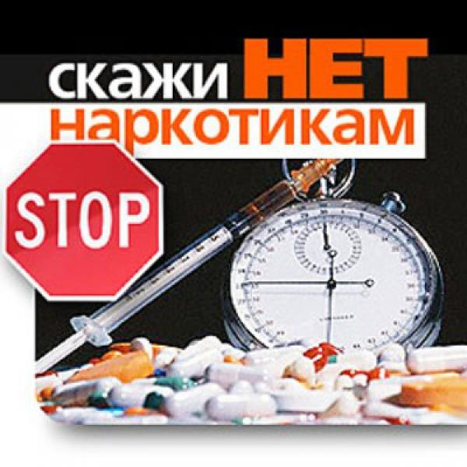

**Ответственность за незаконный оборот наркотических средств, психотропных веществ, их прекурсоров и аналогов, предусмотренная Уголовным кодексом Республики Беларусь**

**Статья 328.**

**Незаконный оборот наркотических средств, психотропных веществ, их прекурсоров и аналогов**

**1.      Незаконные без цели сбыта изготовление, переработка, приобретение, хранение, перевозка или пересылка наркотических средств, психотропных веществ либо их прекурсоров или аналогов -наказывается ограничением свободы на срок до пяти лет или лишением свободы на срок от двух до пяти лет**

**2.       Незаконные с целью сбыта изготовление, переработка, приобретение, хранение, перевозка или пересылка либо незаконный сбыт наркотических средств, психотропных веществ либо их прекурсоров или аналогов -наказывается лишением свободы на срок от пяти до восьми лет с конфискацией имущества или без конфискации.**

**3.      Действия, предусмотренные частями второй или третьей настоящей статьи, совершенные организованной группой, -наказывается лишением свободы на срок от десяти до пятнадцати лет с конфискацией имущества или без конфискации.**

***Примечание. Лицо, добровольно сдавшее наркотические средства, психотропные вещества, их прекурсоры или аналоги и активно способствовавшее выявлению или пресечению преступления, связанного с незаконным оборотом этих средств, веществ, изобличению лиц, их совершивших, обнаружению имущества, добытого преступным путем, освобождается от уголовной ответственности за данное преступление.***



**Статья 17.3. Распитие алкогольных, слабоалкогольных напитков или пива, потребление наркотических средств, психотропных веществ или их аналогов в общественном месте либо появление в общественном месте или на работе в состоянии опьянения  
КоАП Республики Беларусь**

1. Распитие алкогольных, слабоалкогольных напитков или пива на улице, стадионе, в сквере, парке, общественном транспорте или в других общественных местах, кроме мест, предназначенных для употребления алкогольных, слабоалкогольных напитков или пива, либо появление в общественном месте в состоянии алкогольного опьянения, оскорбляющем человеческое достоинство и общественную нравственность, -  
влекут наложение штрафа в размере до восьми базовых величин.  
2. Нахождение на рабочем месте в рабочее время в состоянии алкогольного опьянения -  
влечет наложение штрафа в размере от одной до десяти базовых величин.  
3. Действия, предусмотренные и настоящей статьи, совершенные повторно в течение одного года после наложения административного взыскания за такие же нарушения, -  
влекут наложение штрафа в размере от двух до пятнадцати базовых величин или административный арест.  
4. Появление в общественном месте в состоянии, вызванном потреблением без назначения врача-специалиста наркотических средств или психотропных веществ либо потреблением их аналогов, токсических или других одурманивающих веществ, оскорбляющем человеческое достоинство и общественную нравственность, -  
влечет наложение штрафа в размере от пяти до десяти базовых величин.  
5. Нахождение на рабочем месте в рабочее время в состоянии, вызванном потреблением без назначения врача-специалиста наркотических средств или психотропных веществ либо потреблением их аналогов, токсических или других одурманивающих веществ, -  
влечет наложение штрафа в размере от восьми до двенадцати базовых величин.  
6. Потребление без назначения врача-специалиста наркотических средств или психотропных веществ в общественном месте либо потребление их аналогов в общественном месте -  
влекут наложение штрафа в размере от десяти до пятнадцати базовых величин.

**Ответственность родителей за воспитание детей**

**Статья 17.** **Ответственность семьи за ребенка (Закон РБ «О правах ребенка»)**

Родители (опекуны, попечители) должны создавать необходимые условия для полноценного развития, воспитания, образования, укрепления здоровья ребенка и подготовки его к самостоятельной жизни в семье и обществе.

Родители (опекуны, попечители) обязаны сопровождать детей, не достигших возраста шестнадцати лет, в период с двадцати трех до шести часов вне жилища либо обеспечивать их сопровождение совершеннолетними лицами.

При нахождении детей на государственном обеспечении родители обязаны возмещать в полном объеме расходы, затраченные государством на содержание их детей, в случаях и порядке, установленных законодательными актами Республики Беларусь.

Нарушение прав и законных интересов ребенка родителями (опекунами, попечителями) влечет ответственность, предусмотренную законодательными актами Республики Беларусь.

В случаях, установленных законодательными актами Республики Беларусь, родители (опекуны, попечители) несут ответственность за нарушение детьми законодательства Республики Беларусь.

**Статья 18.** **(Конвенция ООН о правах ребенка)**

1. Государства-участники предпринимают все возможные усилия к тому, чтобы обеспечить признание принципа общей и одинаковой ответственности обоих родителей за воспитание и развитие ребенка. Родители или в соответствующих случаях законные опекуны несут основную ответственность за воспитание и развитие ребенка. Наилучшие интересы ребенка являются предметом их основной заботы.

2. В целях гарантии и содействия осуществлению прав, изложенных в настоящей Конвенции, государства-участники оказывают родителям и законным опекунам надлежащую помощь в выполнении ими своих обязанностей по воспитанию детей и обеспечивают развитие сети детских учреждений.

3. Государства-участники принимают все необходимые меры для обеспечения того, чтобы дети, родители которых работают, имели право пользоваться предназначенными для них службами и учреждениями по уходу за детьми.

**Статья 174. Уклонение родителей от содержания детей либо от возмещения расходов, затраченных государством на содержание детей, находящихся на государственном обеспечении (УК РБ)**

ч.1. уклонение родителей более трех месяцев в течение года от уплаты по судебному постановлению средств на содержание несовершеннолетних детей или совершеннолетних, но нетрудоспособных и нуждающихся в материальной помощи, либо средств по возмещению расходов, затраченных государством на содержание детей, находящихся на государственном обеспечении, -

       наказывается исправительными работами на срок до 2-х лет или ограничение свободы на срок до 3-х лет

**Статья 176. Злоупотребление правами опекуна или попечителя (УК РБ)**

Использование опеки или попечительства в корыстных целях, либо жестокое обращение с подопечными, либо умышленное оставление их без надзора или необходимой помощи, повлекшее существенное ущемление прав и законных интересов подопечных, -

     наказываются общественными работами, или штрафом, или исправительными работами на срок до 2-х лет, или ограничение свободы на срок до 3-х лет.

**Статья 9.4. Невыполнение обязанностей по воспитанию детей (КоАП РБ)**

ч.1. Невыполнение родителями или лицами, их заменяющими, обязанностей по воспитанию несовершеннолетних детей, повлекшее совершение несовершеннолетним в возрасте до 16 лет деяния, содержащего признаки административного правонарушения, либо преступления, административная или уголовная ответственность за которые наступает после достижения этого возраста,-

влечет предупреждение или наложение штрафа в размере до 10 базовых величин.

ч.2. То же деяние, совершенное повторно в течение одного года после наложения административного взыскания за такое же нарушение,-

влечет наложение штрафа в размере от 10 до 20  базовых величин.

**Уважаемые родители!**

У нас с Вами одна цель – достойное образование Вашего ребенка. Мы с Вами делаем одно дело, поэтому не забывайте:

      1.    Создавать условия для посещения ребенком  уроков и внеклассных мероприятий.

      2.       О причине пропуска занятий сообщать заранее.

      3.       Обеспечивать ребенка всем необходимым для занятий.

      4.    При возникновении проблемы оперативно сообщать об этом учителю для принятия конструктивного решения.

      5.       Стараться посещать родительские собрания.

      6.     При необходимости беседы с учителем согласовывать день и время прихода в школу

**Помните!** Только сотрудничество школы и семьи может дать плодотворные результаты.